热力环流 教学设计
年级：高一 教材：人教版必修一
课题 | 2.1.2热力环流（1课时） | 设计人 | 孙晓玉
课标要求 | 运用示意图等，说明热力环流原理，并解释相关现象。
学习目标（A层） | 通过实验、示意图，绘制示意图，说明大气热力环流原理，并解释相关现象
任务设计 | 1．阅读P29-P30的文本，观察P30的实验，理清大气运动的原因。  2．阅读P30图2.3及其文本说明，梳理大气运动的过程及其影响。  3．小组合作完成P30的“活动”，启发学生用所学原理对现实问题的解决。  4．用示意图或板图，归纳水平气压梯度力、地转偏向力、摩擦力对风力和风向的影响。
活动设计 | 学生活动 | 教师行为
 | 【新课导入】  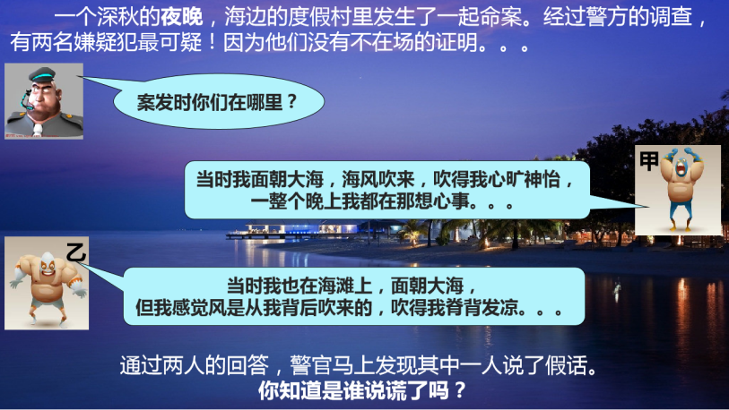  【活动探究】  （观察、自学、讨论、点评）  探究一：热力环流现象  1、观察烟雾在玻璃缸内是如何飘动的，绘制烟雾在玻璃缸内的运动轨迹。  2、思考：为什么会产生这样的现象？  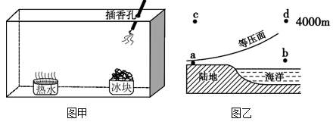  探究二：热力环流原理  请依据如下步骤，绘制热力环流示意图：  （1）用→标出，A、B、C三地空气在垂直方向上的运动。  （2）大气垂直运动后，写出A、B、C三地近地面和对高空（A′B′C′）的气压高低状况。（空气密度增大形成“高压”，空气密度减小形成“低压”）  （3）用→标出，近地面和高空空气在水平方向上的运动。  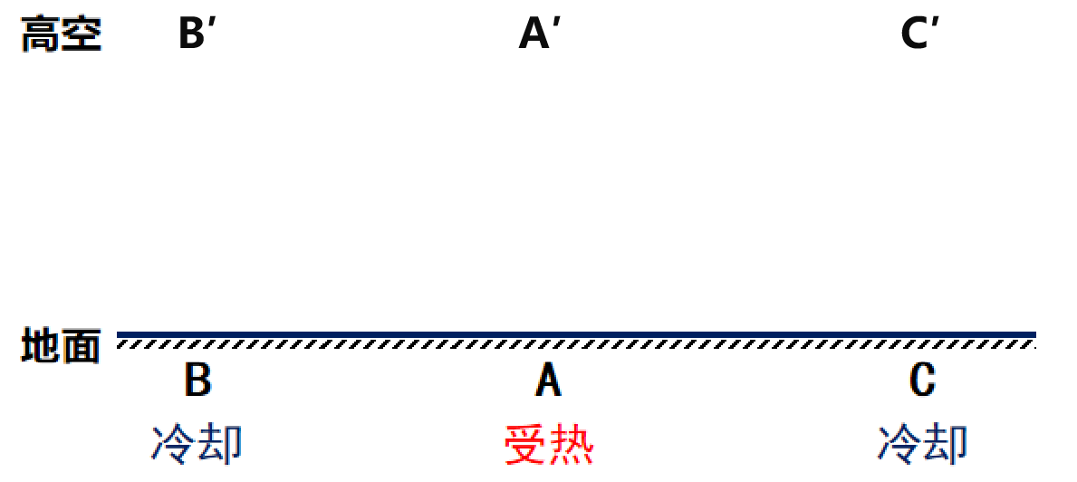  【课堂小结】  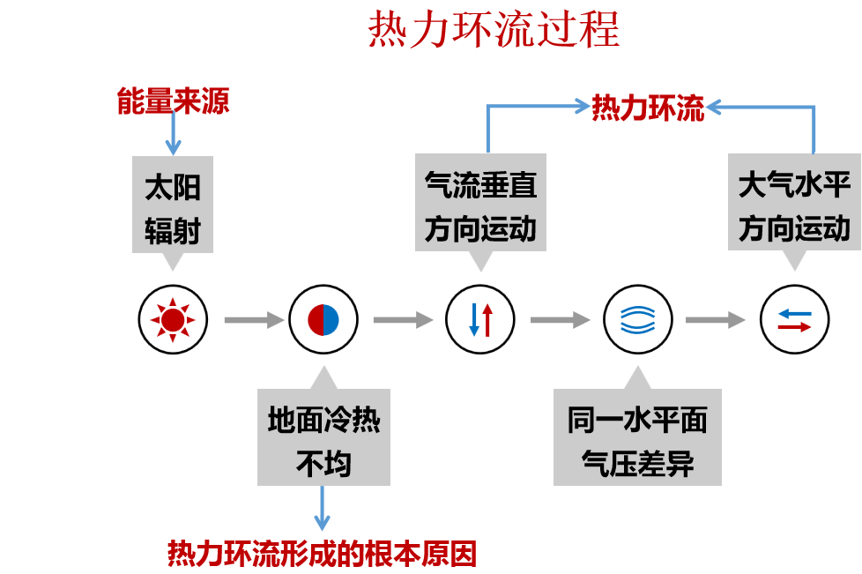  【迁移运用】热力环流运用——海陆风  教材P30 活动：根据热力环流的原理，完成如下任务。  1.在图2.4中，分别标出白天和夜间，海洋和陆地的冷热状况。  2.在图2.4中，分别画出白天和夜间，陆地和海洋之间的大气运动方向，使之构成一个环流圈。  【拓展延伸】  城市人口集中，产业发达，居民生活、工业生产和交通工具等每天要释放出大量的废热，导致城市的气温高于郊区，使城市犹如一个温暖的“岛屿”，人们称之为“城市热岛”。  1、根据热力环流原理，画出城市和郊区之间的大气运动方向，使其构成一个环流圈。  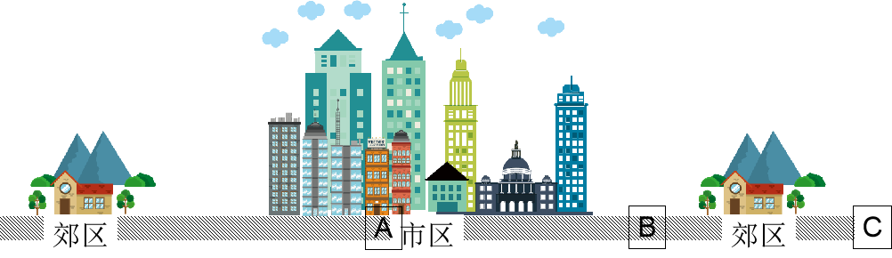  2、对空气有污染的工厂应建设在A、B、C中的 地 。  3、要改善城市空气质量，最好在A、B、C中的 地进行植树造林。 | [探究指导]  （模拟导入）  创设情境，通过感性认识激发学生的探究热情。  (启发引导)地理原理性知识是引导学生将知识转化为技能，“学会学习”的重要途径。将该原理设计为“为什么动”、“怎样动”、“有何影响”、“解释现象”四个有逻辑关联的问题链条，为学生的学习过程铺设台阶，也利于知识体系的构建。  （绘图指导）绘制示意图和关联图，让学生在掌握热力环流原理中体会气温、气压、气流运动和天气现象的关系。  [交流点评]  鼓励学生从多角度、用多种形式交流、展示自己的见解，但都需注重科学性。  （读图指导）图2.4表达了白天、夜晚海陆间大气热力环流的形成，进一步体会气温、气压和风向之间的关系。最后的设问用海陆热力环流对滨海地区气温的调节，体现热力环流对地理环境的影响。  （探究指导）组织学生以小组活动的形式完成迁移运用。在过程中注意指导学生阅读材料，分析问题。引导学生用科学、规范的语言作答。
作业设计 | 《学与导》P21-22:内化迁移  《地图册》课后练习P50-52
课后反思 | 概念教学的开展是本节课的一个亮点，在课程开始层层递进对气压、气流运动的相关概念进行解读，有助于学生理解热力环流这一个宏观又抽象的内容。但在教学内容的安排上存在时间把控和内容安排欠妥的问题，教学语言的组织不够精炼，导致虎头蛇尾。  教学过程的推进中采用了多种教学方法，实验、学生演示、学生互评可以更好地激发学生的积极性以及动手能力，使课堂氛围活跃。  教材编写的语言是相当精确、简洁。深入挖掘教材内容，将使原理性的知识展现地更加全面，使课程的知识逻辑更加严密，帮助学生更好地进行新知的学习。

